03-334 Москвич-407-Купе 4х2 2-дверный заднеприводный спортивный автомобиль с закрытым кузовом типа "купе" для кольцевых и ипподромных гонок, мест 2, снаряжённый вес 0.86 тн, балласт 100 кг, М407/М408 77/81 лс, 145/150 км/час, 2 экз., МЗМА г. Москва 1962/65 г.
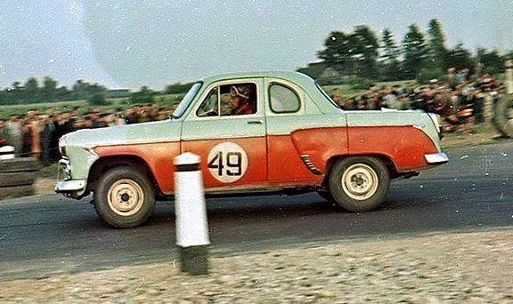

Источник: ussr-autosport.ru
Спортивный автомобиль конструкции И. А. Гладилина и Л. М. Шугурова, построенный в двух экземплярах на МЗМА в 1962 г. Этой модели планировалось присвоить обозначение "-409", однако на тот момент в заводской номенклатуре этот индекс был уже занят, и в официальной регистрации было отказано. Базовой моделью являлся "Москвич-407", поэтому автомобили стали известны как "Москвич-407-Купе". Основным отличием от стандартной модели был 2-дверный закрытый кузов типа "купе". Задняя часть крыши кузова была вырезана от средней стойки до багажника, укорочена и приварена обратно к передней части крыши. В проем, образовавшийся от заднего окна до крышки багажника, был вварен новый лист металла. Также поступили и с задними дверями: заварили их наглухо. Боковые окна были сделаны из плексигласа, шумоизоляция и внутренняя обивка отсутствовали. Кузов был сильно опущен относительно колес. В подвеску задних колес был введен стабилизатор поперечной устойчивости. Колеса автомобиля Москвич-407-купе оснащались шинами размерностью 5,90 - 13". Задняя часть по сравнению со стандартной моделью была значительно легче, и для обеспечения лучшей загрузки ведущих колес автомобили догружали балластом общей массой около 100 кг. Изначально оба экземпляра имели двигатели "Москвич-407", аналогичные применявшемуся на гоночном "Москвиче-Г3": с поршнями с выпуклыми днищами, полусферическими камерами сгорания, специальными распределительными валами, четырьмя карбюраторами К-99. В начале 1965 г. один из автомобилей был оснащен двигателем модели "-408", впервые в отечественном автомобилестроении имевшим два сдвоенных карбюратора "Weber".
Автомобили "Москвич-407-Купе" участвовали в основном в ипподромных гонках, однако применялись и в гонках кольцевых. В чемпионате СССР 1962 г. на них выступали Э. Лифшиц и А. Протасов, причем Лифшиц завоевал бронзовую медаль. Оба автомобиля не сохранились до настоящего времени. В 2007 г. был построен репликар (точная копия) модели "-407-Купе", ныне экспонирующийся в Музее ретро-автомобилей в Москве.

Технические характеристики Москвич-407 купе

 | 1962 г. | 1965 г.
Масса, кг:
сухая | ? | ?
снаряженная | 860 | 860
полная | ? | ?
Максимальная скорость, км/ч | 145 | 150
Двигатель:
Марка и модель | "Москвич-407" | "Москвич-408"
Компоновка | рядный | рядный
Число цилиндров | 4 | 4
Число тактов | 4 | 4
Клапанный механизм | OHV | OHV
Диаметр цилиндра, мм | 76 | 76
Ход поршня, мм | 75 | 75
Рабочий объем, см³ | 1358 | 1358
Степень сжатия | 9,5 | 9,5
Мощность, л. с. (при об/мин) | 76 (5500) | 81 (5600)
Расположение | переднее | переднее
Марка и модель карбюратора | К-99 | "Weber-40DCO"
Число карбюраторов | 4 | 2
Число передач | 4 | 4
Шасси | несущий кузов | несущий кузов
Габариты, мм:
Длина | 3900 | 3900
Ширина | 1540 | 1540
Высота | 1480 | 1480
Колея передних колес, мм | 1250 | 1250
Колея задних колес, мм | 1250 | 1250
База, мм | 2380 | 2380
Тип передних тормозов | барабанные | барабанные
Тип задних тормозов | барабанные | барабанные
Передние шины | 5,90-13" | 5,90-13"
Задние шины | 5,90-13" | 5,90-13"
Передняя подвеска | независимая, пружинная | независимая, пружинная
Задняя подвеска | зависимая, рессорная | зависимая, рессорная

